МУНИЦИПАЛЬНОЕ БЮДЖЕТНОЕ ДОШКОЛЬНОЕ ОБРАЗОВАТЕЛЬНОЕ УЧРЕЖДЕНИЕ «УСТЬ- НЕРСКИЙ ДЕТСКИЙ САД ОБЩЕРАЗВИВАЮЩЕГО ВИДА С ПРИОРИТЕТНЫМ ОСУЩЕСТВЛЕНИЕМ ДЕЯТЕЛЬНОСТИ ПО ПОЗНАВАТЕЛЬНО- РЕЧЕВОМУ РАЗВИТИЮ ДЕТЕЙ №3 «СКАЗКА» МУНИЦИПАЛЬНОГО ОБРАЗОВАНИЯ «ОЙМЯКОНСКИЙ УЛУС (РАЙОН)
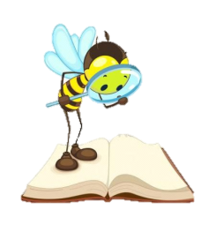

УЛУСНЫЙ ЭТАП ВСЕРОССИЙСКОГО КОНКУРСА ИССЛЕДОВАТЕЛЬСКИХ И ТВОРЧЕСКИХ ПРОЕКТОВ
ДОШКОЛЬНИКОВ И МЛАДШИХ ШКОЛЬНИКОВ

Я - ИССЛЕДОВАТЕЛЬ
ИССЛЕДОВАТЕЛЬСКАЯ РАБОТА: «ЧТО ТАКОЕ ПЛЕСЕНЬ»
МОЛДОКУЛОВ АМИР ТИМЕРЛАНОВИЧ 6,6ЛЕТ.

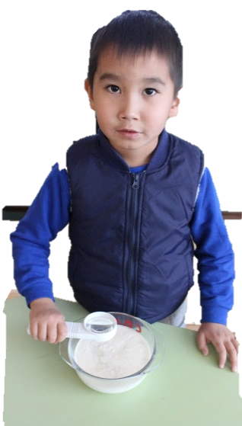

ОБЪЕКТ ИССЛЕДОВАНИЯ: ПЛЕСЕНЬ.

ЦЕЛЬ ИССЛЕДОВАНИЯ:

Исследовать причины появления плесени на продуктах питания.

ЗАДАЧИ ИССЛЕДОВАНИЯ:

1.Знакомство с объектом исследования, сбор материала.
2.Провести ряд опытов и наблюдений за плесенью. Выяснить причину появления плесени.
3.Выяснить вред или пользу она приносит людям?
4. Узнать какие виды плесени бывают.
4.Обработка полученной информации, результатов и их анализ.

С ЧЕГО ВСЕ НАЧИНАЛОСЬ

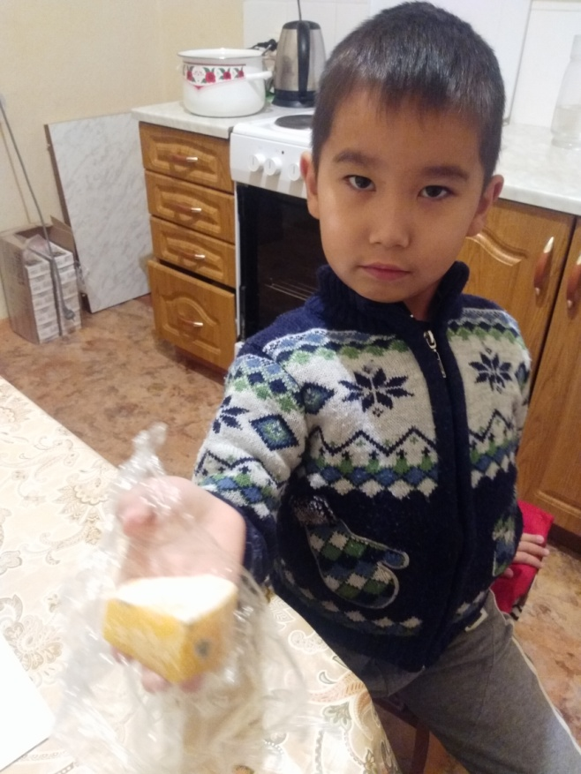

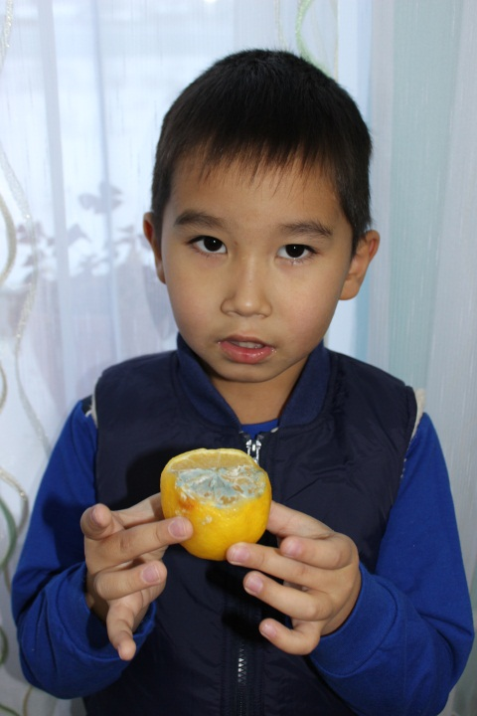

С ОБНАРУЖЕННЫХ ЭТИХ ПРОДУКТОВ

МНЕ СТАЛО ИНТЕРЕСНО: ЧТО ЖЕ ТАКОЕ ПЛЕСЕНЬ И ОТЧЕГО ОНА ПОЯВЛЯЕТСЯ?! КАК УЗНАТЬ?
СТОП!
ДЛЯ ЭТОГО ЕСТЬ ИНТЕРНЕТ!

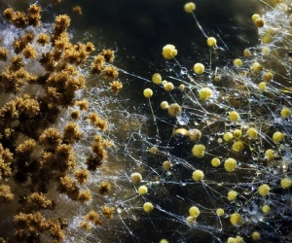

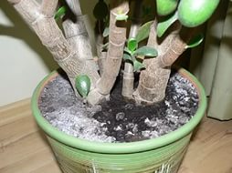

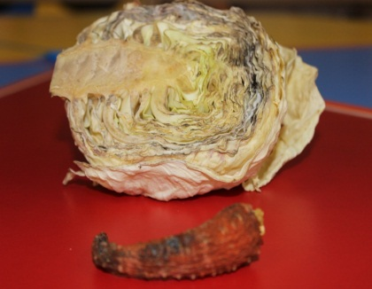

ВЫЯСНИЛ

Плесень - простонародное название грибка, который, в свою очередь, бывает плесневым (растет на камне, бетоне, краске, дереве, одежде- везде, где есть влажность), дрожжевым грибком (на пищевых продуктах).
Она напоминает тонкие веревки или прожилки темного цвета, вид сероватых листов. В отдельных случаях гниль выглядит как желтоватая или темно-коричневая кожа.
Кроме этого, плесень обожает грязь. Плесень вредна для здоровь

ВЗРОСЛЫЕ ВСЕ ЗНАЮТ И ВИДЕЛИ

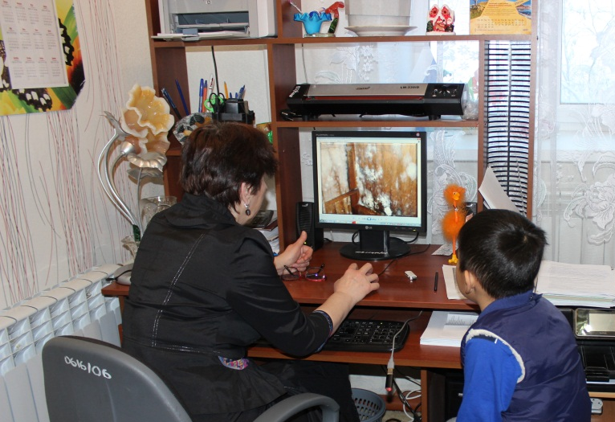

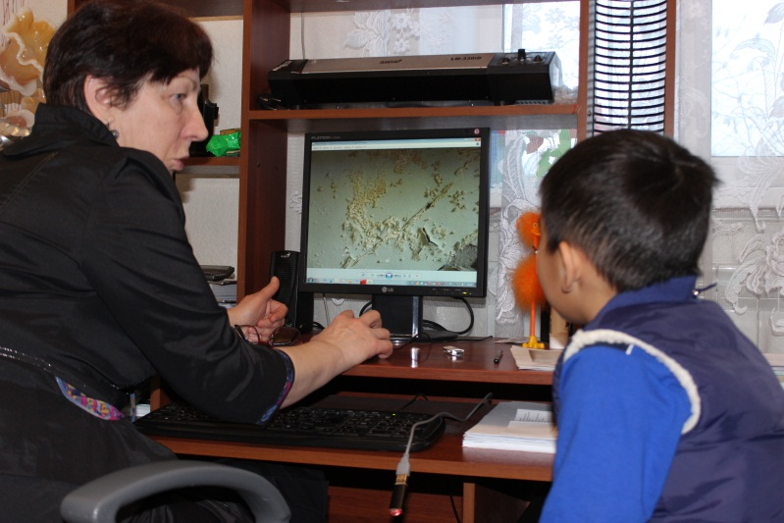

ЖУТКИЕ ПОСЛЕДСТВИЯ НАВОДНЕНИЯ
ЗАТОПЛЕНИЯ

УТРОМ Я РАССКАЗАЛ ОБ ЭТОМ РЕБЯТАМ, А МАРИНА ДМИТРИЕВНА ПРЕДЛОЖИЛА МНЕ ИССЛЕДОВАТЬ ПЛЕСЕНЬ.

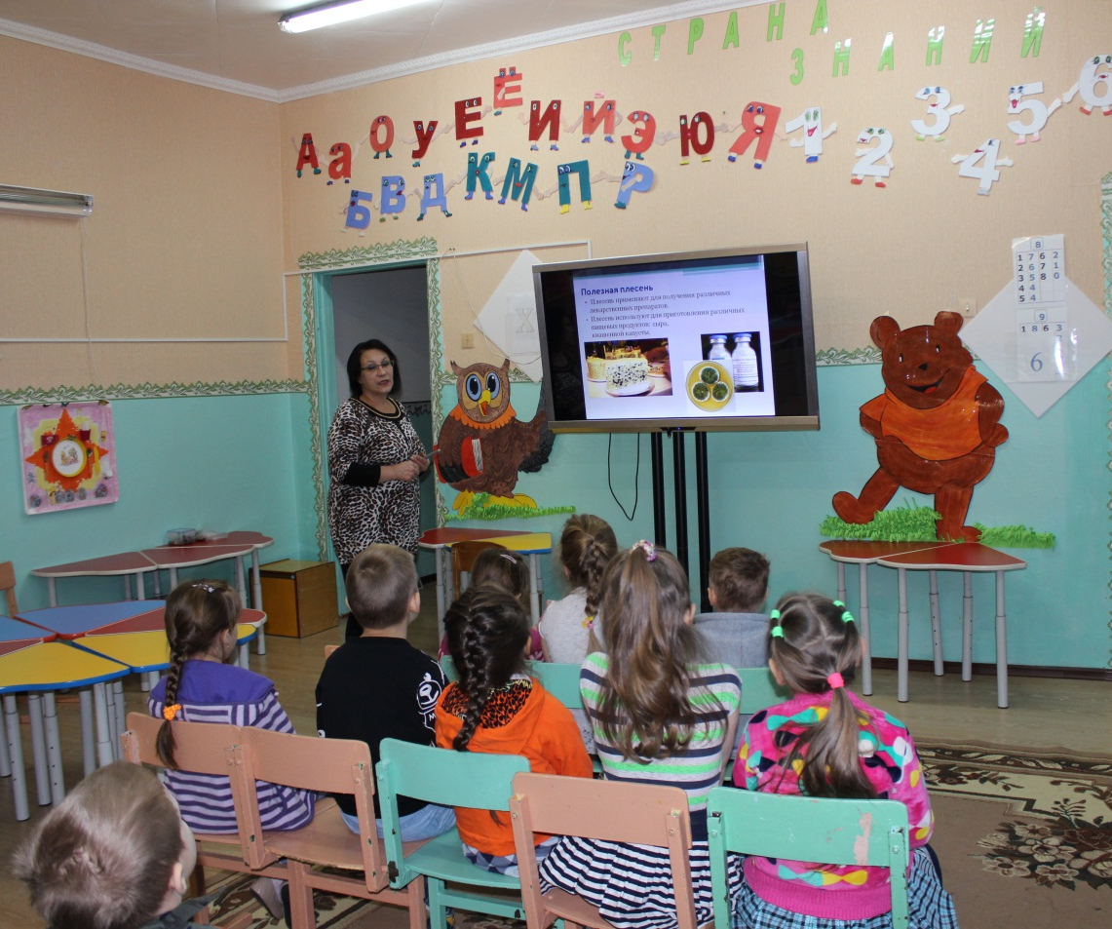

ЧТО ТАКОЕ ПЛЕСЕНЬ

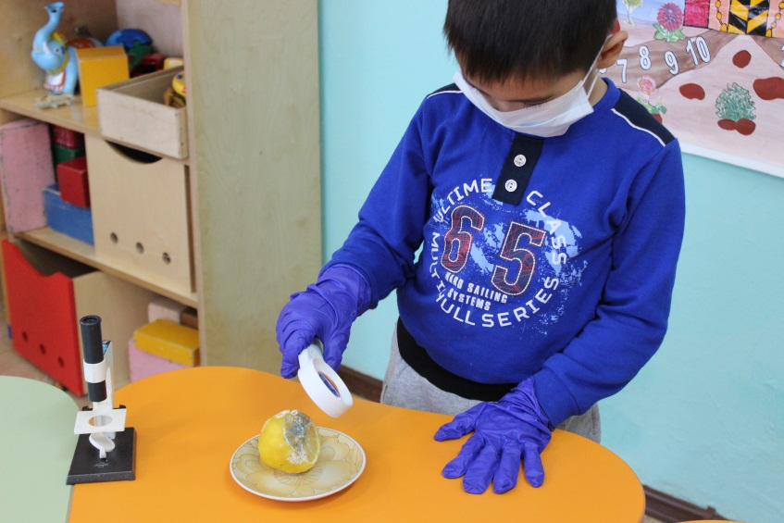

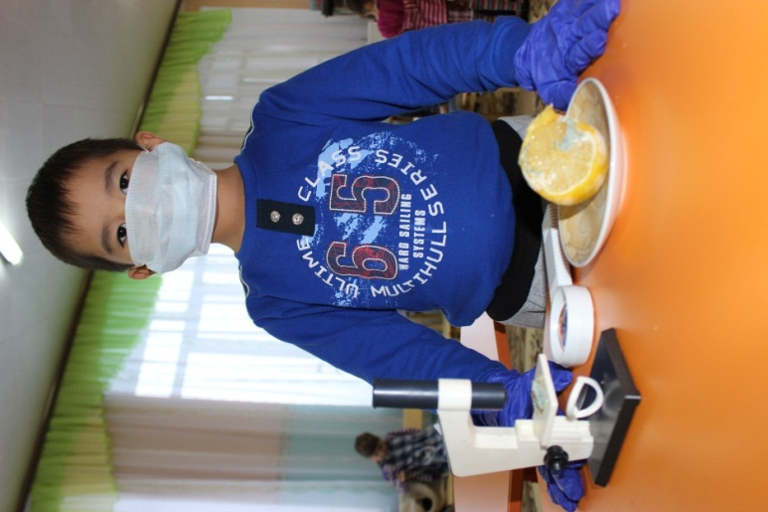

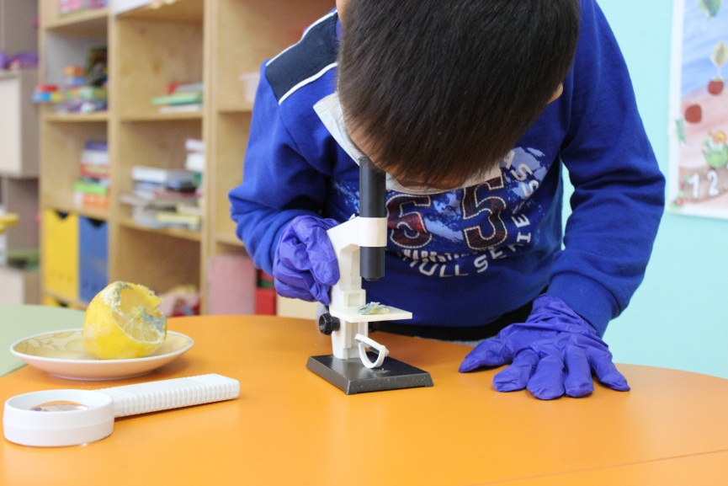

РЕШЕНИЕ:
ПРОВЕСТИ ОПЫТЫ
«ОТКУДА БЕРЕТСЯ ПЛЕСЕНЬ»

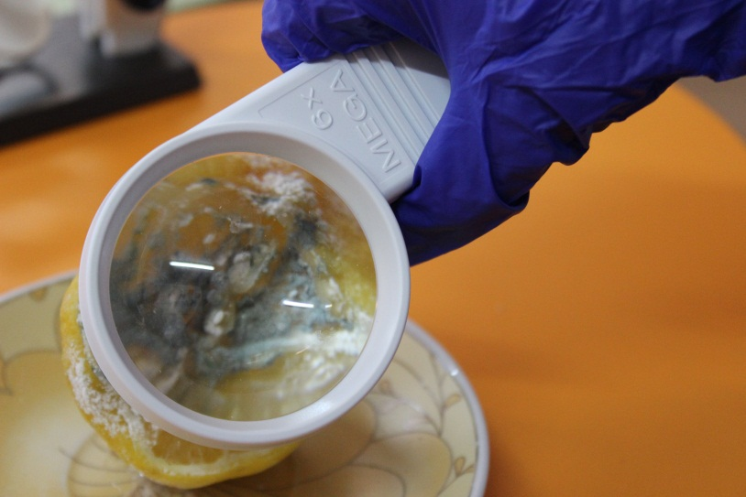

ОПЫТ ПЕРВЫЙ
«УСЛОВИЯ ПОЯВЛЕНИЯ ПЛЕСЕНИ НА ХЛЕБЕ»

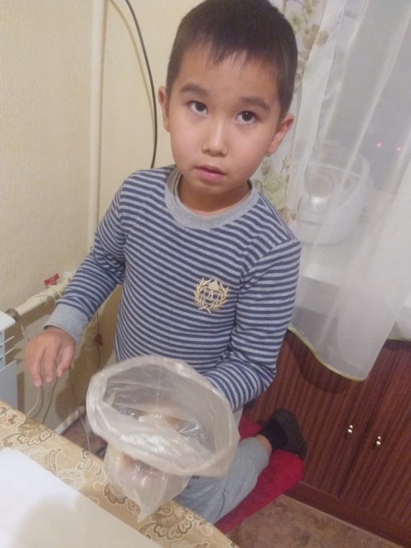
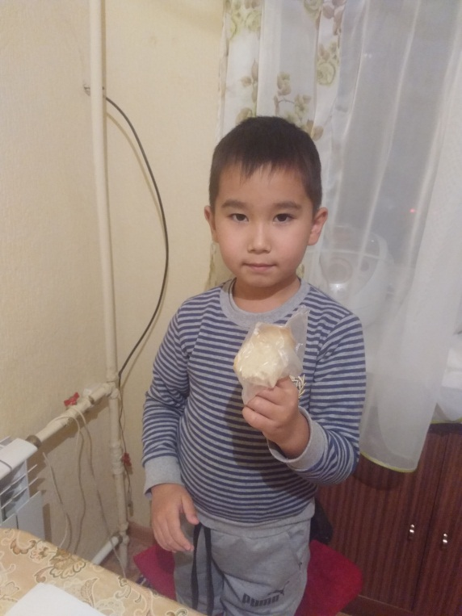

КЛАДУ ХЛЕБ В ПАКЕТ ПАКЕТ ПЛОТНО ЗАВЯЗЫВАЮ

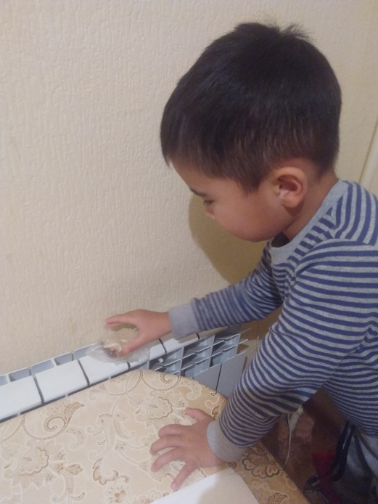

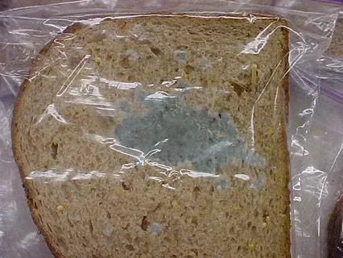

КЛАДУ В ТЕПЛОЕ МЕСТО ВОТ ОНА- ПЛЕСЕНЬ

ОПЫТ ВТОРОЙ

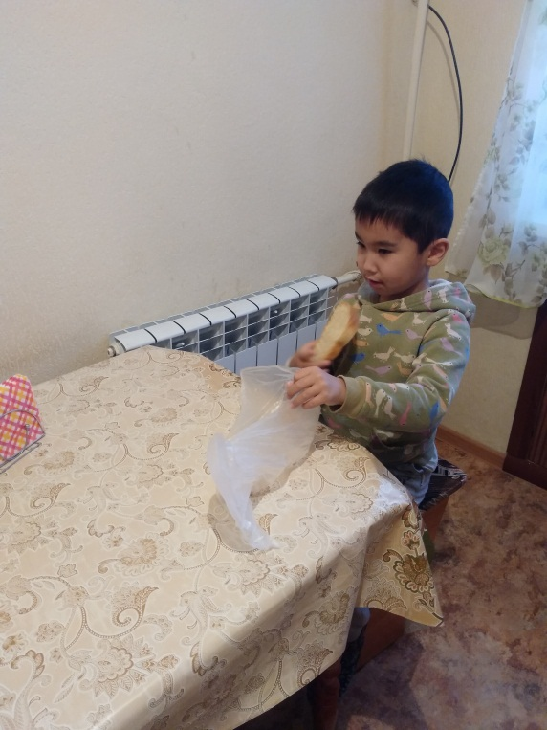
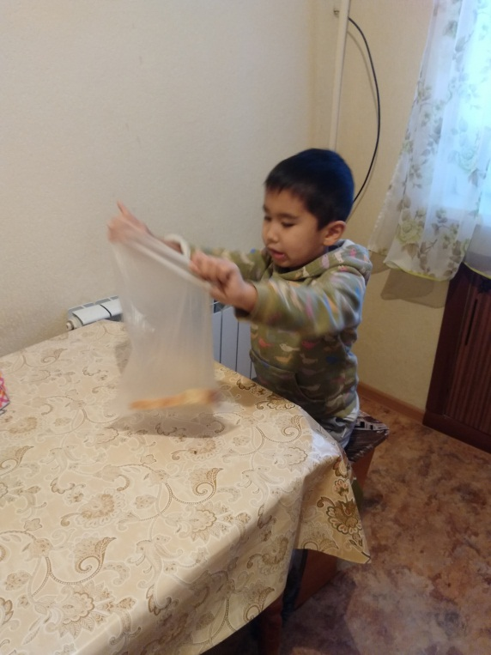

КЛАДУ ХЛЕБ В ПАКЕТ

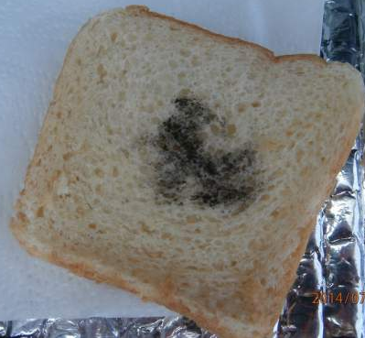
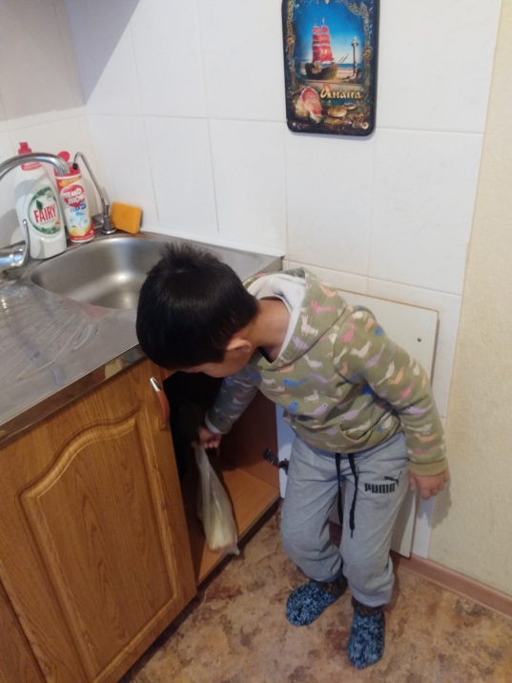

ХЛЕБ ИСПОРТИЛСЯ- ПЛЕСЕНЬ

КЛАДУ В МОЕЧНУЮ

« БУДЕТ ЛИ ПЛЕСЕНЬ НА МОЛОКЕ?»
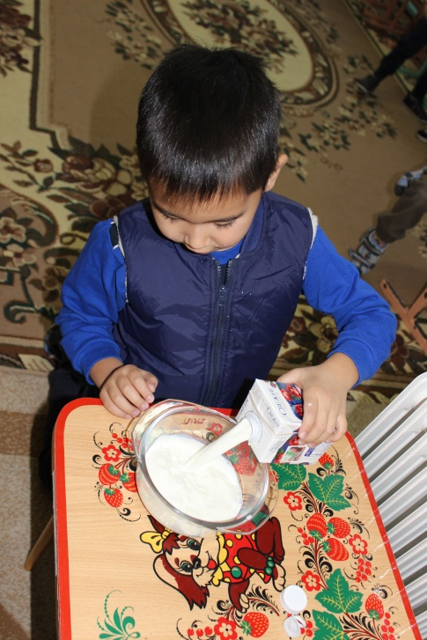

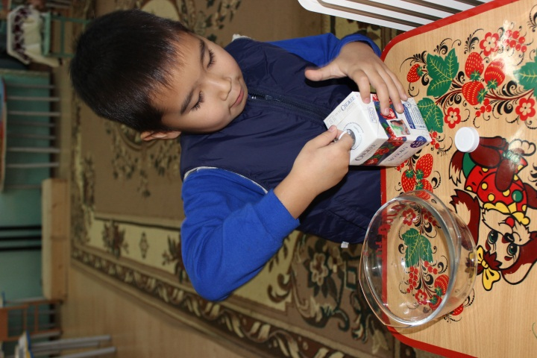

НАЛИВАЮ В МИСКУ
ОТКРЫВАЮ ПАКЕТ
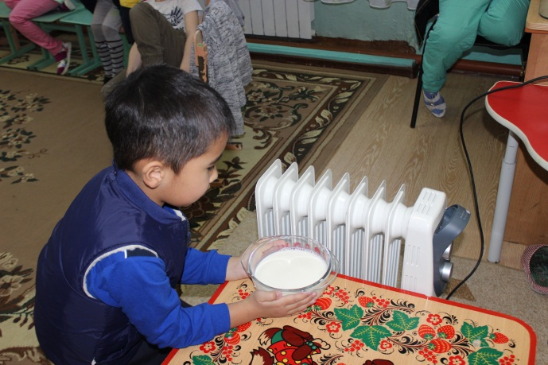
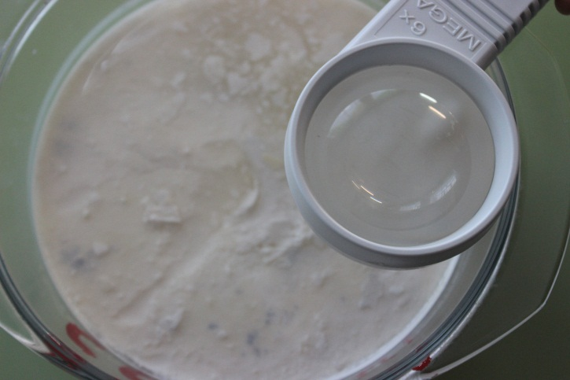
ЧЕРЕЗ ПЯТЬ ДНЕЙ ПОЯВИЛАСЬ ПЛЕСЕНЬ
СТАВЛЮ В ТЕПЛОЕ МЕСТО
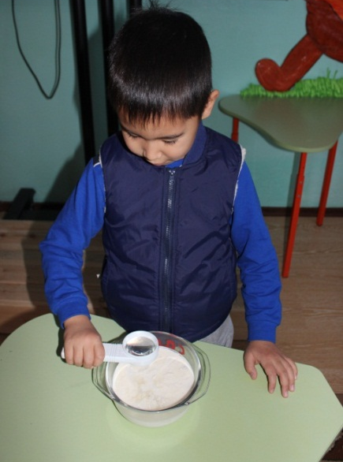

«БУДЕТ ЛИ ПЛЕСЕНЬ НА СОКЕ ?»
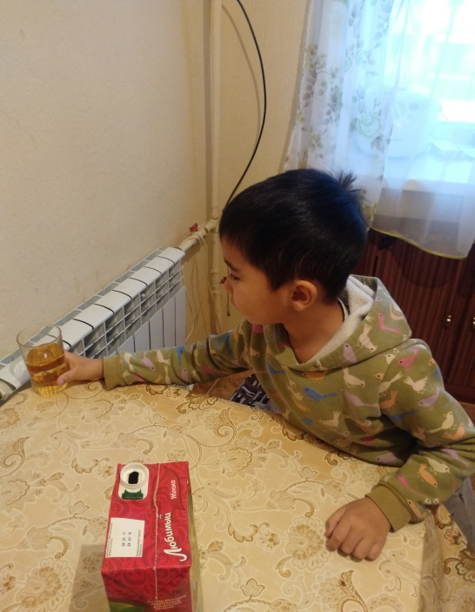
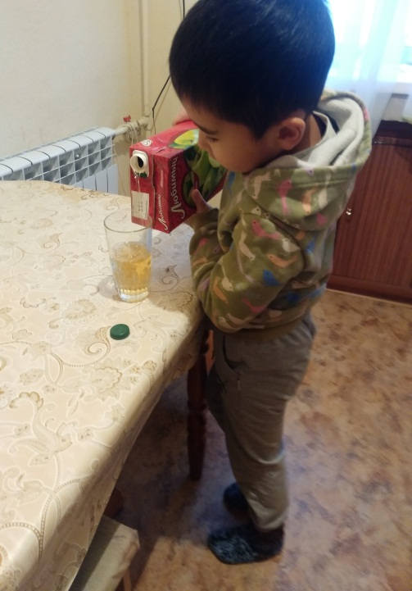

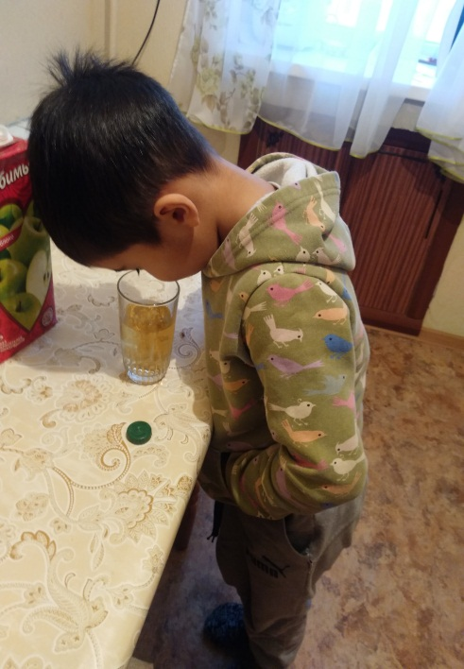
ЕСТЬ! БЕЛАЯ ПЛЕНКА

«ПЛЕСЕНЬ РАСТЕТ»

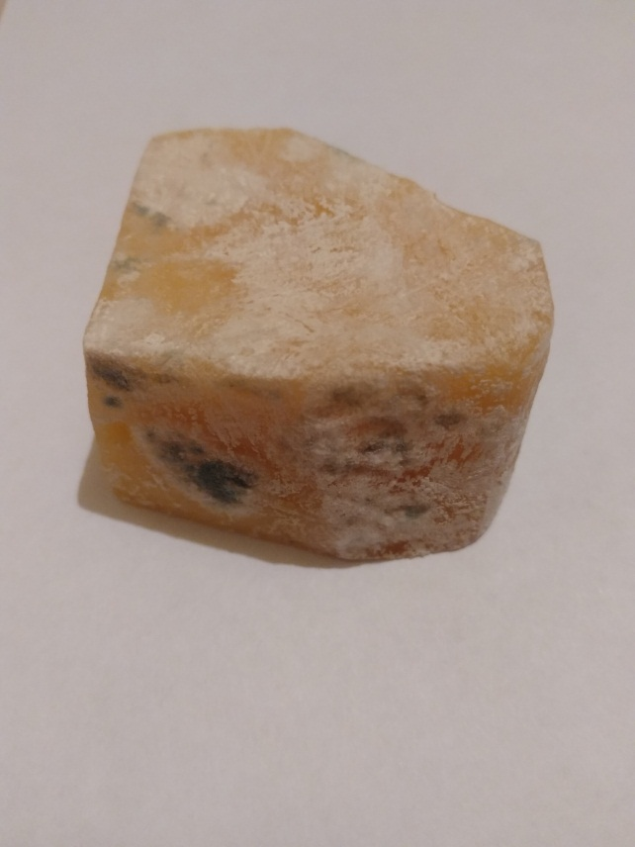
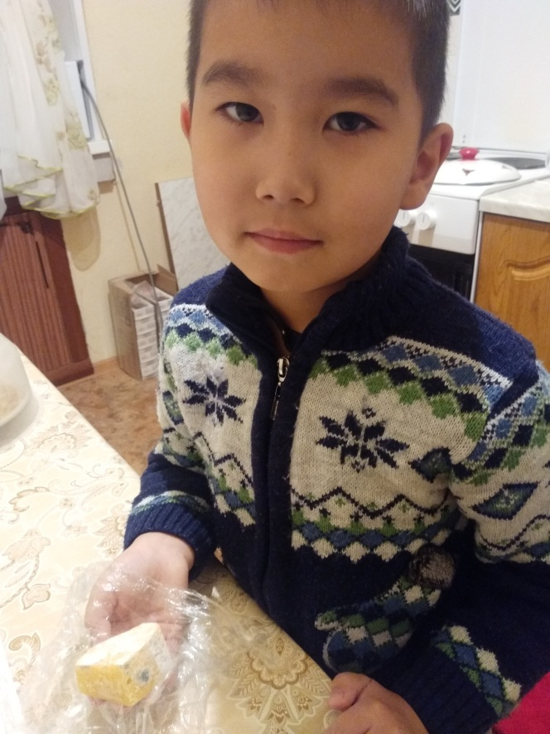

ПЛЕСЕНЬ ИМЕЕТ СВОЙСТВО РАСТИ И РАСПРОСТРАНЯТС

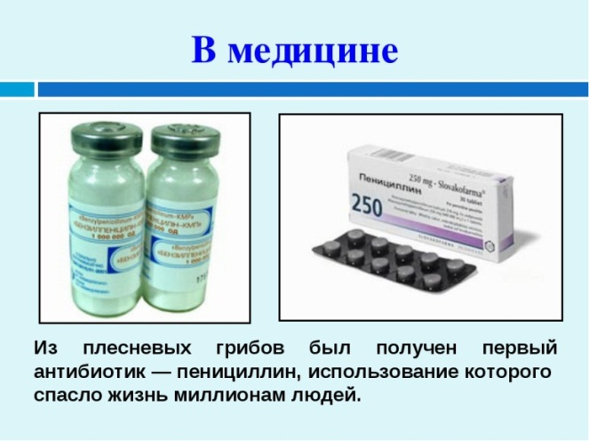
ПЛЕСЕНЬ ПОЛЕЗНАЯ
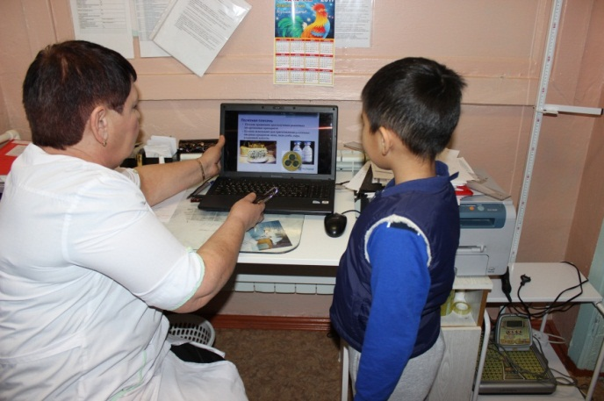

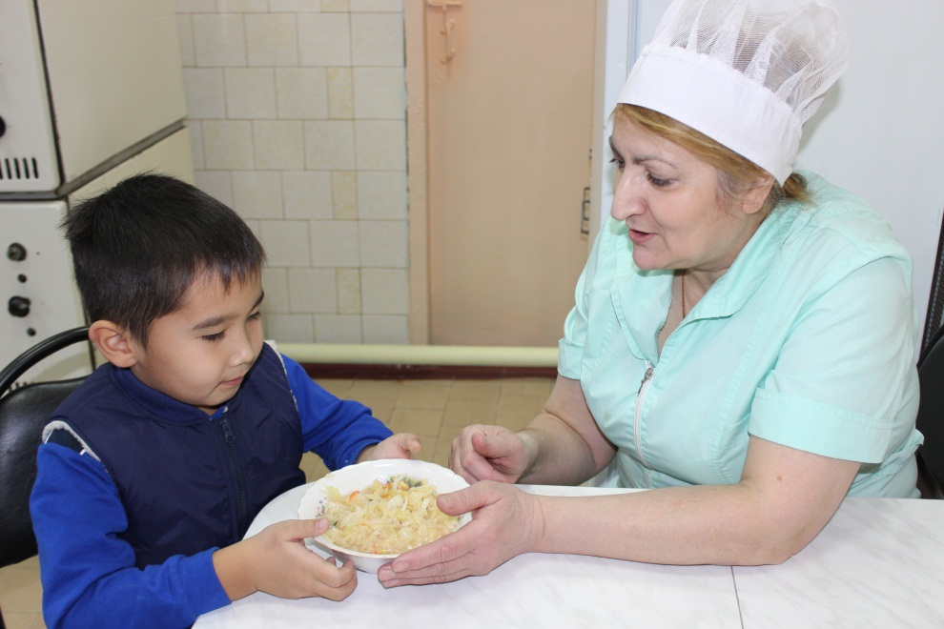

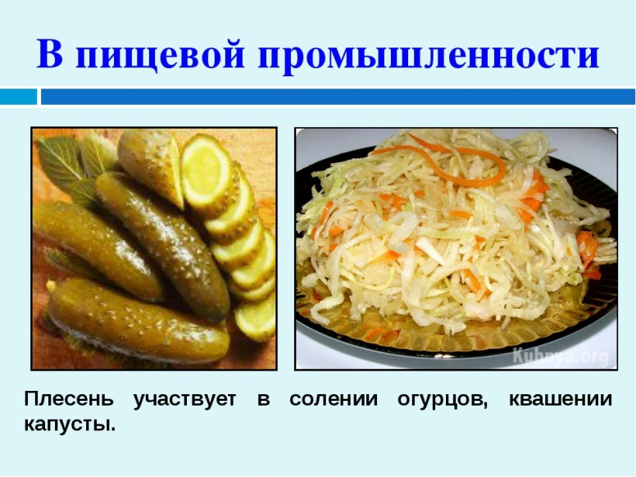
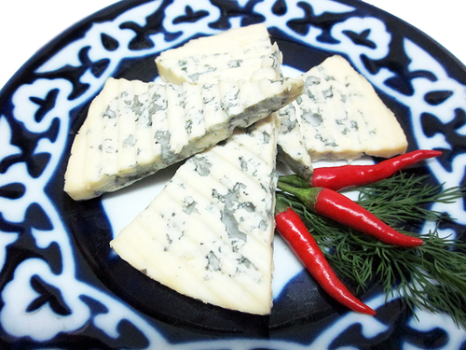

ВЫВОД:

ПЛЕСЕНЬ – ЭТО ГРИБ

ПЛЕСЕНЬ – БЫВАЕТ ВРЕДНАЯ И ПОЛЕЗНАЯ

ПЛЕСЕНЬ – РАСПОСТРАНЯЕТСЯ БЫСТРО

ПЛЕСЕНЬ – ПОЯВЛЯТСЯ ПРИ ПОВЫШЕНОЙ ВЛАЖНОСТИ, ТЕПЛЕ И ОТСУТСТВИИ ВОЗДУХА

ПЛЕСЕНЬ – БЫВАЕТ РАЗНЫХ ВИДОВ

ПЛЕСЕНЬ – МОЖЕТ ПОЯВЛЯТЬСЯ ВЕЗДЕ

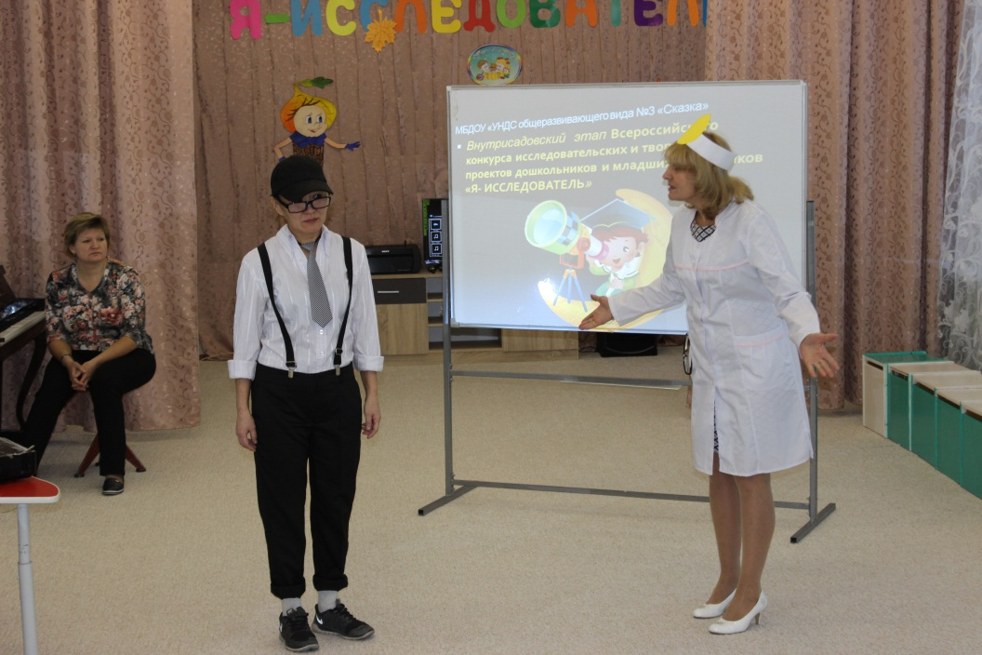

ВНУТРИСАДОВСКИЙ ЭТАП КОНКУРСА
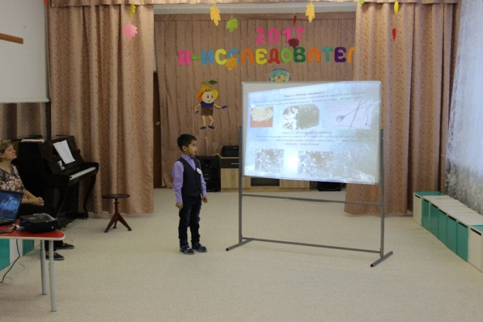

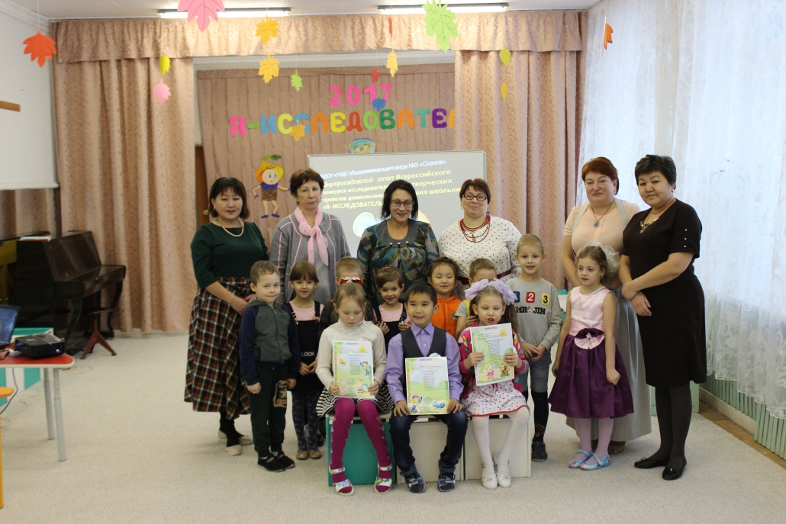

УЧАСТНИК ИССЛЕДОВАТЕЛЬСКОЙ РАБОТЫ:
МОЛДОКУЛОВ АМИР
6 лет
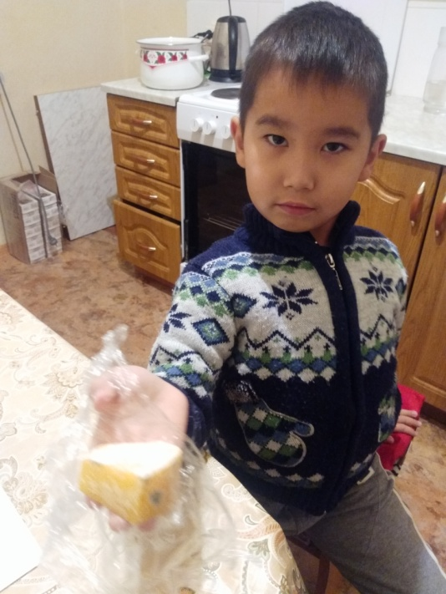

РУКОВОДИТЕЛЬ ПРОЕКТА
ПАЛИЙ МАРИНА ДМИТРИЕВНА

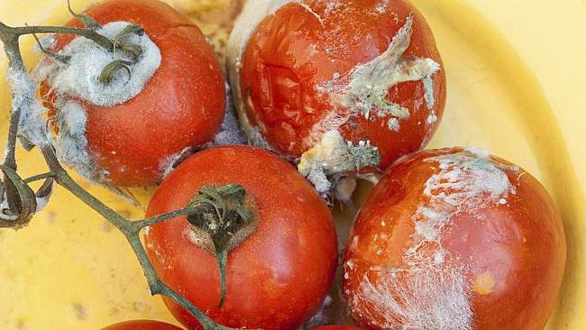

Слайд 1.
Однажды, мама достала банки с консервацией и очень огорчилась.
На поверхности помидоров плавала какая- то мутная, белая, толстая пленка, от продукта был неприятный запах.
«Это плесень и это она дала такой запах» – сказала мама. «Помидоры нужно выбросить.
Банки видно были неплотно закрыты крышками и попал воздух, вот помидоры и стали портится».
Потом мы обнаружили еще несколько продуктов с плесенью: залежалый кусочек сыра, недоеденный хлеб.

Слайд 2.
Мне стало интересно: что же такое плесень и отчего она появляется?!
Я спросил об этом у мамы.
И мы стали искать в интернете. Мы узнали, что мы с плесенью встречаемся часто и она обожает влагу, которая есть везде. Но еще не все знаем о ее свойствах. Не знаем, как с ней обращаться.
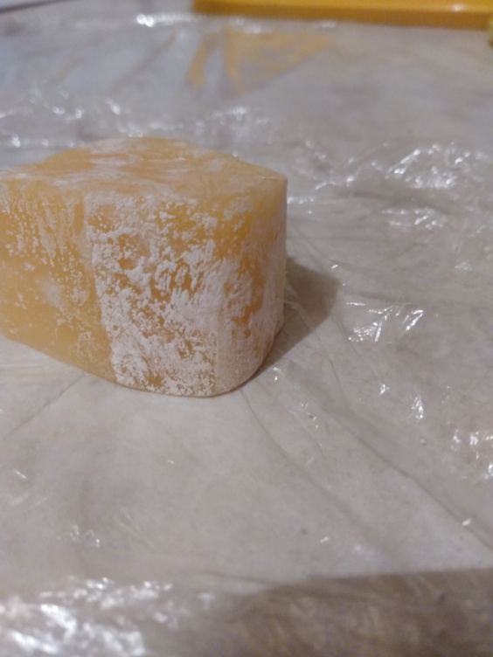

Слайд 3.
Плесень - простонародное название грибка, который, в свою очередь, бывает плесневым (растет на камне, бетоне, краске, дереве, одежде- везде, где есть влажность), дрожжевым грибком (на пищевых продуктах).
Она напоминает тонкие веревки или прожилки темного цвета, вид сероватых листов. В отдельных случаях гниль выглядит как желтоватая или темно-коричневая кожа.
Кроме этого, плесень обожает грязь. Чем грязнее жилище, тем больше бактерий, а чем больше бактерий, тем больше грибков.
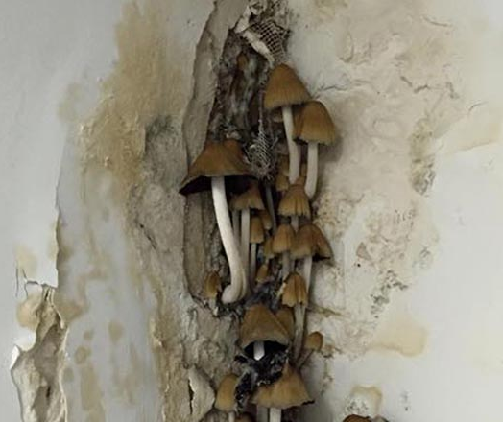

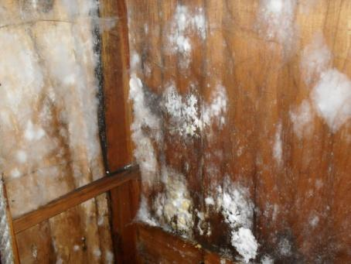
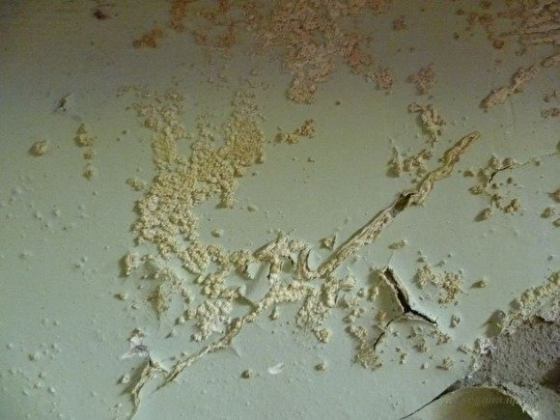

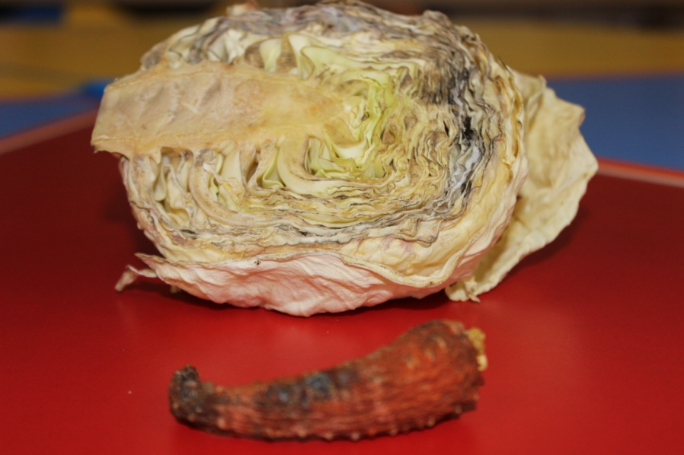

4.Опыт 1.
Утром я рассказал об этом ребятам. А Марина Дмитриевна предложила нам исследовать плесень. Я положил сыр и хлеб в пакет и оставил в сыром месте ( в моечной под закрытую раковину).
Через 3 дня увидели на продуктах белый налет, а через 6 дней он превратился в зеленый. На хлебе образовались еще и черные пятна
Значит плесень образуется во влажных местах.

5. Марина Дмитриевна рассказала, что «Споры плесени находятся повсюду: в воздухе, на растениях, домах. они легко проникают в организм человека, вызывая аллергию, и даже – смерть. Плесень способна выделять токсины
( яд) , которые могут нанести вред организму людей и животных. Действие плесени ощущается, когда её споры проникают через вдыхаемый воздух: поверхность кожи или проглатываются вместе с пищей.
С древних времен люди из разных племен применяли плесень как оружие – спорынья: с помощью которой они отравляли воду в колодцах своих врагов. В средние века той же самой плесенью, которая иногда появляется на колосьях ржи, вызывало у многих людей зуд, судороги, галлюцинации и гангрену.

Опыт 2. После этой истории, мы рассмотрели плесень через лупу.
« Плесень - это особый вид грибка, только несъедобного. Плесень вредна. Находится повсюду, но мы чаще всего относимся к ней пренебрежительно, срезаем зеленые, коричневые пятна плесени с корки хлеба или куска старого сыра, тонкую белую пленку с варенья, и спокойно съедаем то, что осталось, даже не подозревая, как это опасно. Даже если только одна сторона продукта поражена плесенью, значит он поражен целиком.
Но плесень есть и полезная! А вот какая- мы с вами и узнаем в конце исследования Амира»
( показ слайдов, беседа с детьми)

6. Проделав опыт, я узнал, что плесень и грибок обожают влагу.
и имеют различную окраску - черный или бурый, голубой или зеленый. Плесень может быть серого, желтого и красного цвета.
Порой плесень имеет вид пленок, корочек, рыхлого или порошкообразного налета на испорченных пищевых продуктах дрожжевым грибком .

7. В это время к нам в группу зашла Надежда Николаевна.
Она услышала наш рассказ и пригласила меня в свой кабинет посмотреть фотографии. Оказывается, во время наводнения ее дом был затоплен. И квартира долго не могла просохнуть. На стенах появилась плесень и даже грибы.
И Надежда Николаевна начала болеть. Я думаю, что плесень очень вредна для здоровья.
Но через интернет мы нашли «СРЕДСТВА БОРЬБЫ С ПЛЕСЕНЬЮ»:
Грибок и любые другие виды плесени сродни болезни, а чтобы вылечить болезнь, нужно избавляться не только последствий, но и устранить возбудитель. Самые распространенные причины возникновения плесени на стенах:
Избыточная влажность;
Плохая вентиляция комнаты или в целом дома;
Промерзание стены в холодное время года.
Чтобы устранить грибковую плесень надо пригласить специалиста, снять ее и промыть специальными растворами, заделать трещины с помощью штукатурного раствора, на зиму – утеплить нужным материалом

8.Опыт 3.
И тогда я захотел узнать: что если грибы плесени есть еще где-нибудь? Марина Дмитриевна предложила провести в группе опыт с молоком. Я в 2 чаши налил молока:
а) одну поставил возле обогревателя.( через 5 дней вырос красивый, небольшой гриб!)
б) другую — на столе. (результат: молоко покрылось маленькими мохнатыми «шапочками»
Опыт 4.
Дома провел опыт с соком: поставил сок в теплое место.
(через 2 дня рассмотрел в нем плавающий маленький гриб, шляпка которого была с украшением зеленого и коричневого цветов).
Зная некоторые свойства плесени, в результате наблюдений, я сделал вывод: что плесень - все же гриб и температура воздуха влияет на итог наблюдений!

9. Опыт 5.
А еще я задумался: если плесень растет, то она живая? Плесень напоминает пушок, состоящий из маленьких ниточек. Она, как бактерии не движется, а растет. Значит плесень действительно живая!
Для этого сравнил 2 кусочка сыра : один завернул в пищевую пленку и оставил в холодильнике; а другой кусочек, в пленке, оставил на столе возле батареи.
На третий день на сыре у второго кусочка появилась плесень белого цвета; на 9-й день — зеленоватый оттенок и запах.
А сыр, который был в холодном месте не заплесневел!

10 . А еще я узнал, что из плесень может быть полезной, из нее делают лекарства.
Об этом рассказала мне Галина Николаевна, наша медсестра: «Почти в середине 20-го века, английский микробиолог ( врач) Александр Флеминг случайно обнаружил антибактериальное ( полезное) свойство зелёной плесени. Эта плесень способна убивать бактерии, но безвредна для человека и животных. Это открытие положило начало производству лекарства- антибиотика: пенициллина: природного происхождения, который считается «самым действенным средством в современной медицине» . Во время Гражданской и Великой Отечественной Войны это лекарство помогло вылечить миллионы солдат, мирных людей. С тех пор плесень стали применять для получения различных лекарственных препаратов, например лекарств от мигрени ( когда болит голова), для лечения в образовании тромбов (закупоривания сосудов), от гангрены ( гниение костей), помогало избежать заражения крови, ускоряло заживление гнойных ран и от многих заболеваний. Вот поэтому польза антибиотиков велика и врачи могут вылечить практически все заболевания. Так как человек живёт в мире бактерий, то все лекарства нужно применять строго по назначению врача, иначе польза антибиотиков может превратиться во вред.

11. А еще я узнал о полезных свойствах от Нармины Азизовны нашего повара:
«Плесень также открыла двери в восхитительный мир вкуса. Существуют и полезной виды плесени..
Их используют при приготовлении элитных сортов сыра «рокфор» из овечьего молока, « Бри».
Плесень так же участвует в солении огурцов, квашении капусты.

ВЫВОД:
- В результате проведенного исследования я выяснил, что плесень – это гриб.
- Выяснил ее положительное и отрицательное влияние на живой организм.
- Плесень бывает вредная и полезная.
- Плесень распространяется очень быстро и заражает все доступные поверхности.
Важным усло
- вием развития плесени является влажность, тепло и отсутствие кислорода.
- Надо соблюдать меры правильного хранения продуктов.
- Плесень начинает быстро расти, если появилась питательная среда для образования грибков.
- Отсутствие влаги, низкая температура и кислород являются главным препятствием для развития плесени.
- На разных пищевых продуктах развиваются разные виды плесени.
- Одни продукты покрываются плесенью быстрее, чем другие.

